Definición documental Caso de Estudio

Breinner Uribe Mazo

Programación de Dispositivos Móviles

Institución Universitaria Pascual Bravo

Omar Andrés Cardona Zapata

My Plant Care

Descripción del Problema:
Las personas que tienen plantas en sus hogares suelen tener problemas para recordar las necesidades básicas de sus plantas en especial sin son personas de edad avanzada y si cuentan con varias plantas y fallan con los cuidados menos visibles y poco frecuentes como lo son, fertilizar, podar, rotar la maceta y revisar plagas que podrían ser básicas pero que se olvidan con facilidad porque no hay un sistema especifico que lo recuerde de forma organizada.

Público Objetivo:
Aquí entrarían personas adultas entre 20 a 45 años, o personas más jóvenes, con interés en el cuidado de las plantas a nivel doméstico. Dentro de este grupo se incluye dos tipos de personas: los principiantes, que están empezando con sus plantas y buscan de alguna guía, así como también están, los usuarios con experiencia que ya tienen varias plantas y necesitan organización para no perder el control y el manejo de sus plantas.

Alcance del Proyecto (que no):
- Funciones sociales o de colaboración entre familiares y/o rommates.
- Sincronización de datos en la nube, ya que los datos se guardarán en el dispositivo y no se guardarán en una cuenta para iniciar sesión en otro dispositivo, al menos por el momento por si en un futuro se busca dar respaldo a los datos en la nube para más accesibilidad a una mayor cantidad de usuarios.
- Notificaciones nativas programadas, ya que la app mostrará las tareas pendientes al momento de abrirla, pero no podrá enviar alertas automáticas al celular.
- Identificación automática por medio de fotografías, ni tampoco sugerencias de cuidado usando inteligencia artificial.

Requerimientos Funcionales:
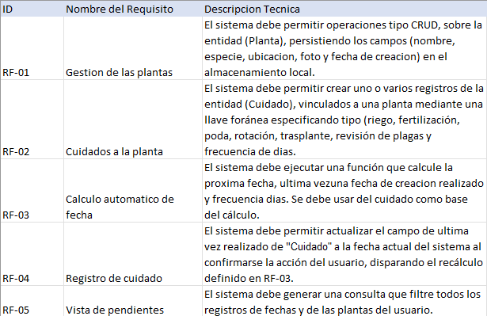

Requisitos No Funcionales:
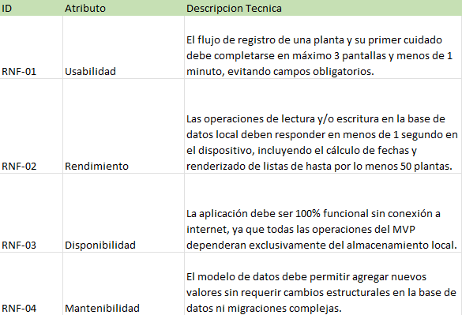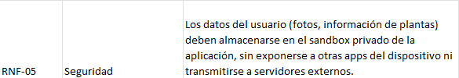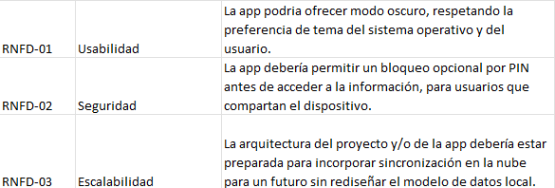

Arquitectura tecnológica general
Diagrama de Componentes APP:
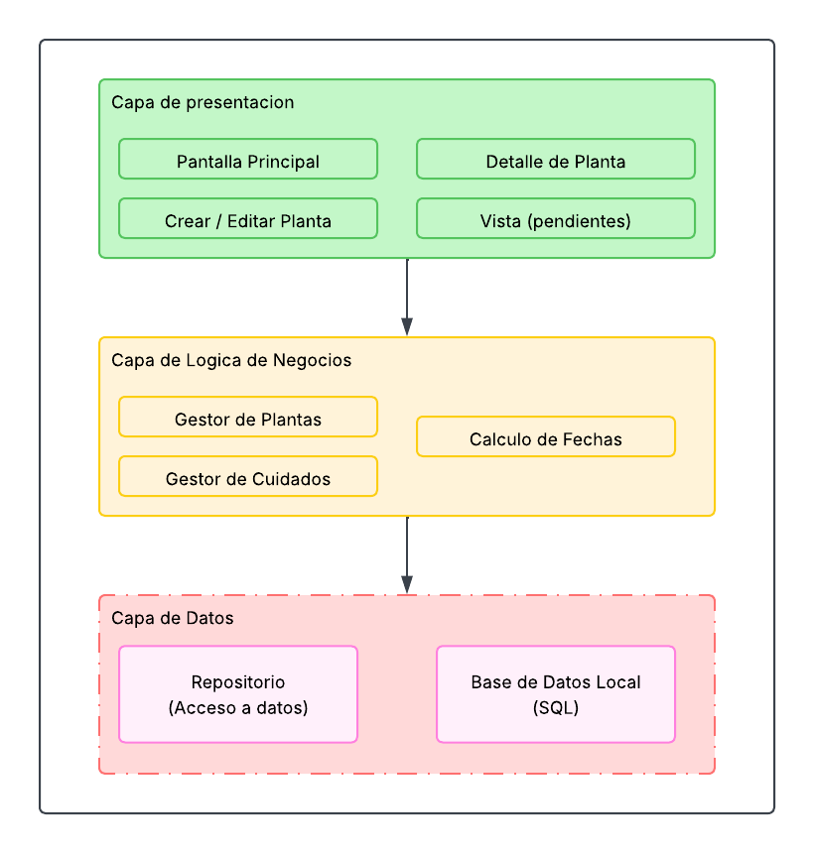

Diagrama de Componentes API:
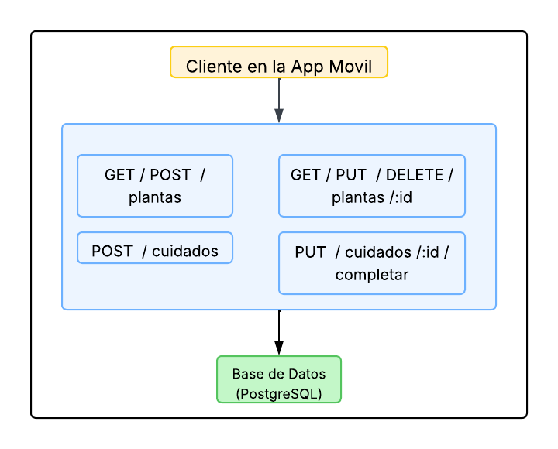

Diagrama de Componentes BD:
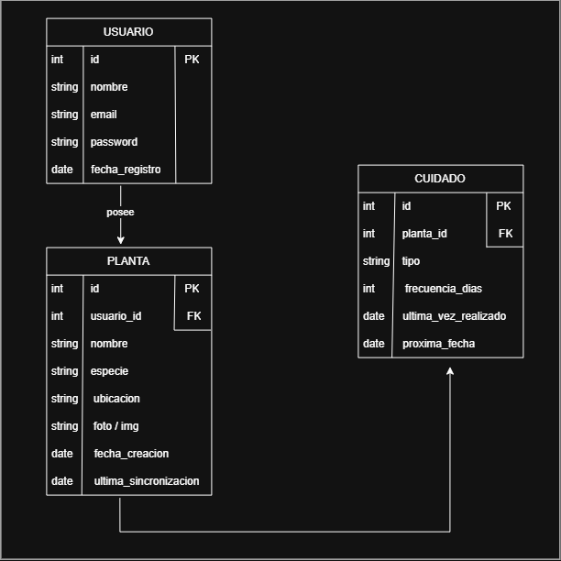

Diagrama de flujo de navegación de la app o Mockup de pantallas:
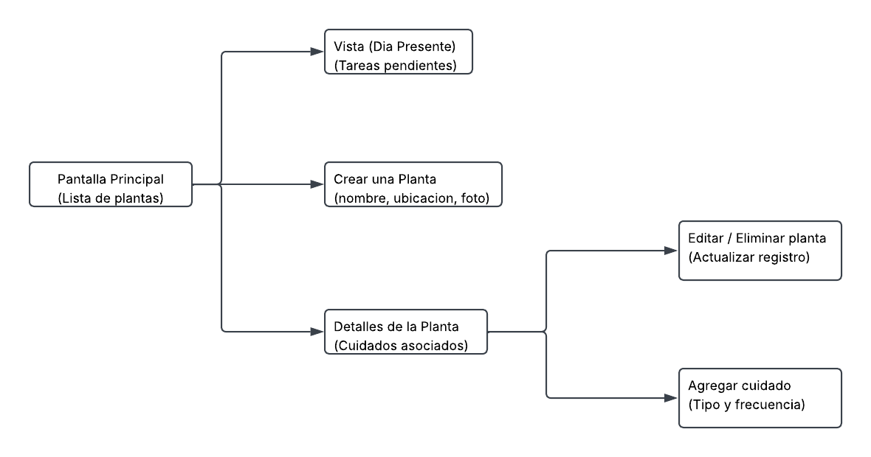

Modelo relacional de la base de datos o diagrama de clases en caso de NoSQL:
CREATE DATABASE db_usuario
GO

USE db_usuario
GO

CREATE TABLE planta (
id INT IDENTITY(1,1) PRIMARY KEY,
nombre NVARCHAR(100) NOT NULL,
especie NVARCHAR(100),
ubicacion NVARCHAR(100),
foto NVARCHAR(255),
fecha_creacion DATETIME NOT NULL DEFAULT GETDATE()
);

CREATE TABLE cuidado (
id INT IDENTITY(1,1) PRIMARY KEY,
planta_id INT NOT NULL,
tipo NVARCHAR(30) NOT NULL,
frecuencia_dias INT NOT NULL,
ultima_vez_realizado DATETIME NULL,
proxima_fecha DATETIME NOT NULL,
CONSTRAINT FK_cuidado_planta FOREIGN KEY (planta_id) REFERENCES planta(id) ON DELETE CASCADE,
CONSTRAINT CK_cuidado_tipo CHECK (tipo IN ('riego','fertilizacion','poda','rotacion','trasplante','revision_plagas')),
CONSTRAINT CK_cuidado_frecuencia CHECK (frecuencia_dias > 0)
);

- Especificación de endpoints de la API (Archivo adicional con swagger, redoc, etc.):
La especificación completa de los endpoints de la API REST de MyPlantCare se documenta siguiendo el estándar Swagger. Este formato fue elegido ya que es el estándar en la industria para describir APIs REST de forma legible, permitiendo tanto la generación automática de documentación interactiva como la importancia en herramientas de prueba y en el propio código del servidor.
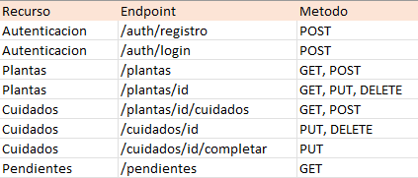
Swagger UI – localhost:7051

